一、用例
原本训练流程：
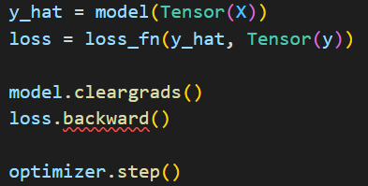
使用混合精度的训练流程：
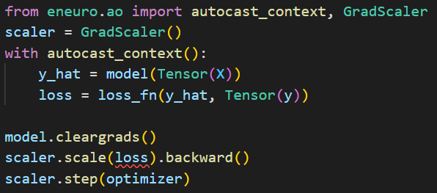

二、模块介绍
1. cast.py
autocast_context(dtype = np.float16)
上下文管理器：在此上下文中自动启用混合精度。
在Function.__call__中检查Config并转换精度：
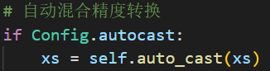

GradScaler
动态损失缩放器，使梯度落入FP16的可表示范围内。

GradScaler.scale(loss)
增大梯度，防止下溢。

GradScaler. step(optimizer)
反缩放梯度并更新参数。
若检查到溢出，则本次梯度无效，缩小缩放倍数。
若未溢出，则还原梯度大小，正常更新。连续多次未溢出则增大缩放倍数。

2.functions.py
CastRigistry
注册自动精度
resist_cast: 需要保持高精度的算子，从Config.current_dtype提高到np.float32
cancast: 可以降低精度的算子，降低精度至Config.current_dtype
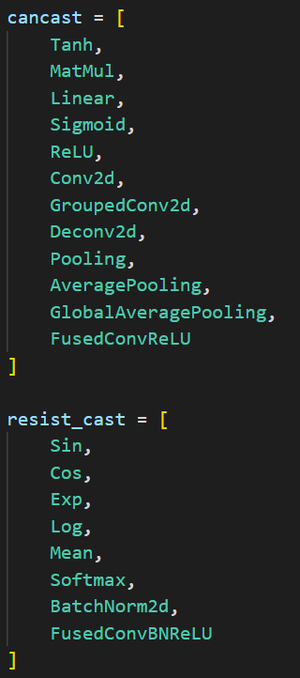

Cast
Function算子，降低精度
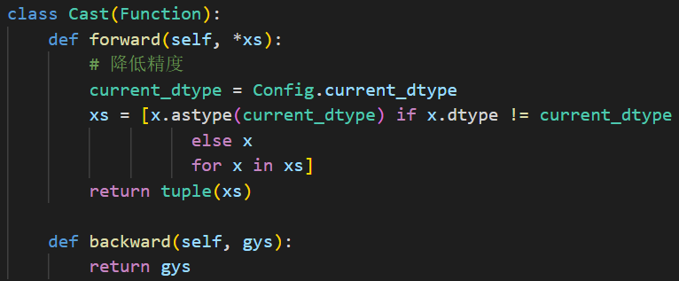

DeCast
Function算子，提高精度

3. core.py
Function. auto_cast(xs)
检查算子是否需要降低/提高精度，在计算图中自动添加Cast/Decast算子。

